エレクトロニクスII ミニテスト２ 2002.12.12(金) 佐藤勝昭
問題1 図１のRC回路について下の各問に答えよ。[20点]
Vi
Vo
C
R
図1 RC回路
- 図の回路において、はじめにV=Vi(直流電圧)であったとする。時刻t=0においてViをゼロにしたときに抵抗Rの両端の電圧Voの時間変化のようすを図示せよ。 [図の代わりに式で表してもよい] (4点)
- R=100kΩ、C=0.01μFとする。このとき、|Vo|が|Vi|の1/eになる時間τ(これを時定数という)を求めよ。(4点)
- この回路にVi=10exp(jωt) [単位V]で表される角周波数ω[rad/s]の交流電圧を加えたとする。このときのコンデンサCのインピーダンスはいくらか。(4点)
- 上の(3)においてVoの絶対値がViの$1/{\sqrt{2}}$になる角周波数ωcを求めよ。(4点)
- この回路において、直流(ω→0)および十分高い周波数(ω→∞)にしたときVoはそれぞれどのようになるか。(4点)

問題2 図2(a)に示すトランジスタ回路で、ベース電流I_{B}, ベース・エミッタ間電圧V_{BE},コレクタ電流I_{C}, コレクタ・エミッタ間電圧V_{CE}を解答用紙の順に沿って計算し求めよ。ただし、トランジスタのV_{BE}-I_{B}特性は図2(b)に、V_{CE}-I_{C}特性は図2(c)で与えられるものとする。[30点]
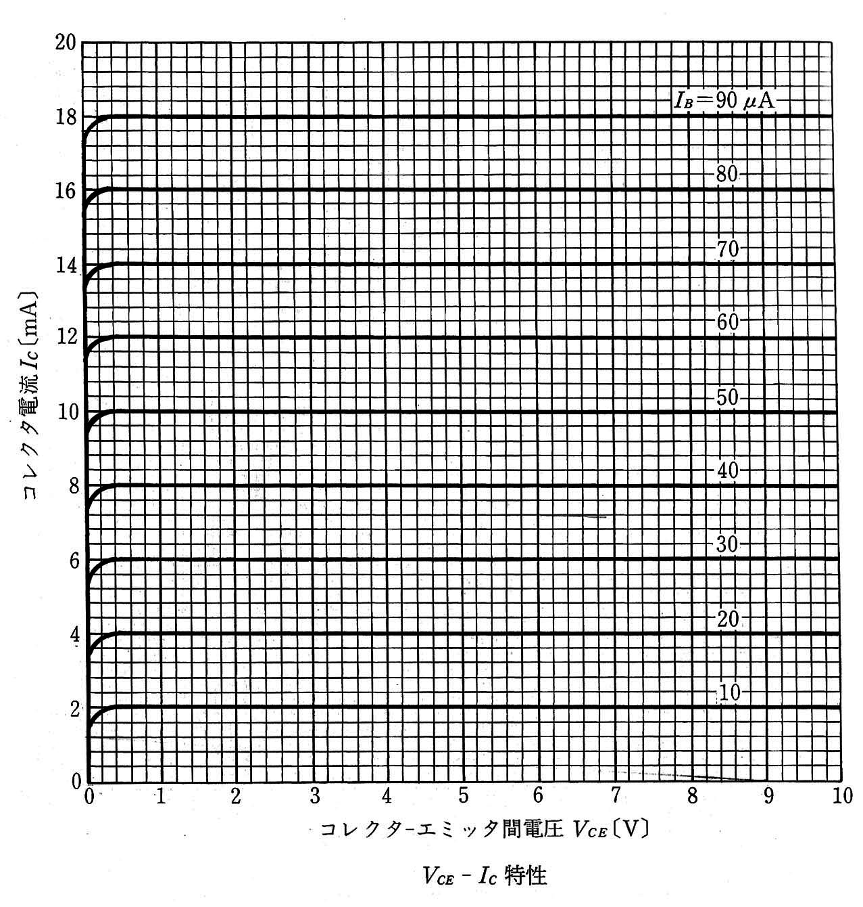
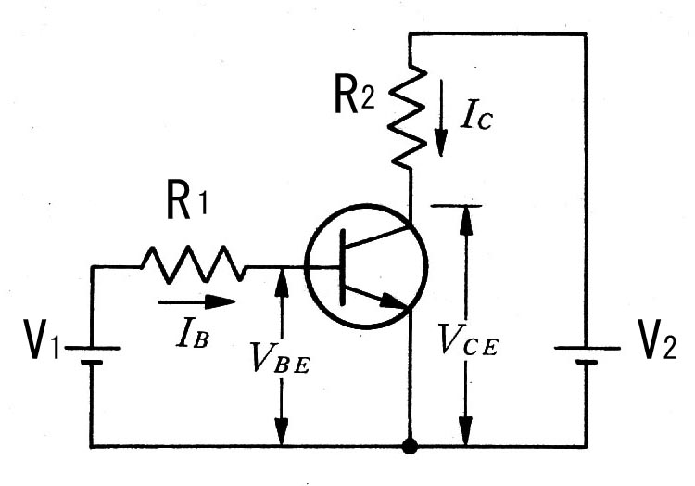
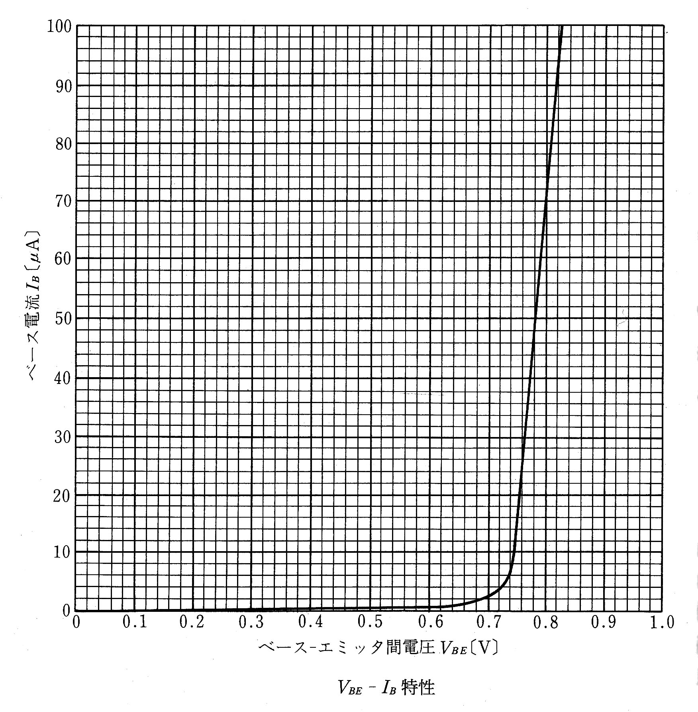
図2(a)
図2(b)
図2(c)
V₁=3V
V₂=10V
R₁=40kΩ
R2=500Ω
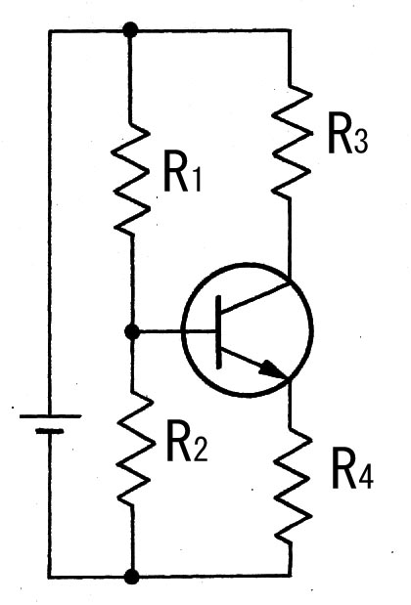
問題3 図3に示すようなブリーダ電流バイアス回路について以下の問に答えよ。[20点]
図3 ブリーダ電流
バイアス回路
- 電源電圧V=10Vとする。またR₁=50kΩ、R₂=10kΩ、R₃=3kΩ、R₄=500Ω、電流増幅率h_{FE}=120として、コレクタ電流I_{C}とコレクタ・エミッタ間電圧V_{CE}を求めよ。ただし、V_{BE}=0.7Vとせよ。(10点)
- ブリーダ電流バイアスが温度変化に対して安定に動作する理由を説明せよ。(10点)

問題4 電界効果トランジスタ(FET)とバイポーラトランジスタの動作原理のちがいについて簡潔に述べよ。(10点)

問題5 テレビジョンに関係する次の質問に簡潔に答えよ。(20点)
- 走査線とは何か(5点)
- 同期信号とは何か(5点)
- カラーテレビ放送を白黒テレビで見ることができるわけ(5点)
- プラズマディスプレイがブラウン管より薄くできるわけ(5点)

エレクトロニクスII ミニテスト2003.12.12解答用紙(1/2)
学年 学籍番号 氏名
問題１ (20点)
(1) | Voの時間変化のようすの図示(4点)
(2)- | RC回路の時定数τ (4点)
(3) | コンデンサCのインピーダンス  (文字式でも、数値(Ω)でもよい)
(4) | Voの絶対値がViの$1/{\sqrt{2}}$になる角周波数ωc（単位rad/s）
(5) | 直流(ω→0)のときVoは？(2点) |  | 十分高い周波数(ω→∞)にしたときVoは？(2点)
問題２ (30点)
1) | ベース回路の負荷方程式(5点)
2) | コレクタ回路の負荷方程式(5点)
3) | 図2(b)にベース回路の負荷線を書き込め(4点)
4) | 図2(c)にコレクタ回路の負荷線を書き込め(4点)
 | 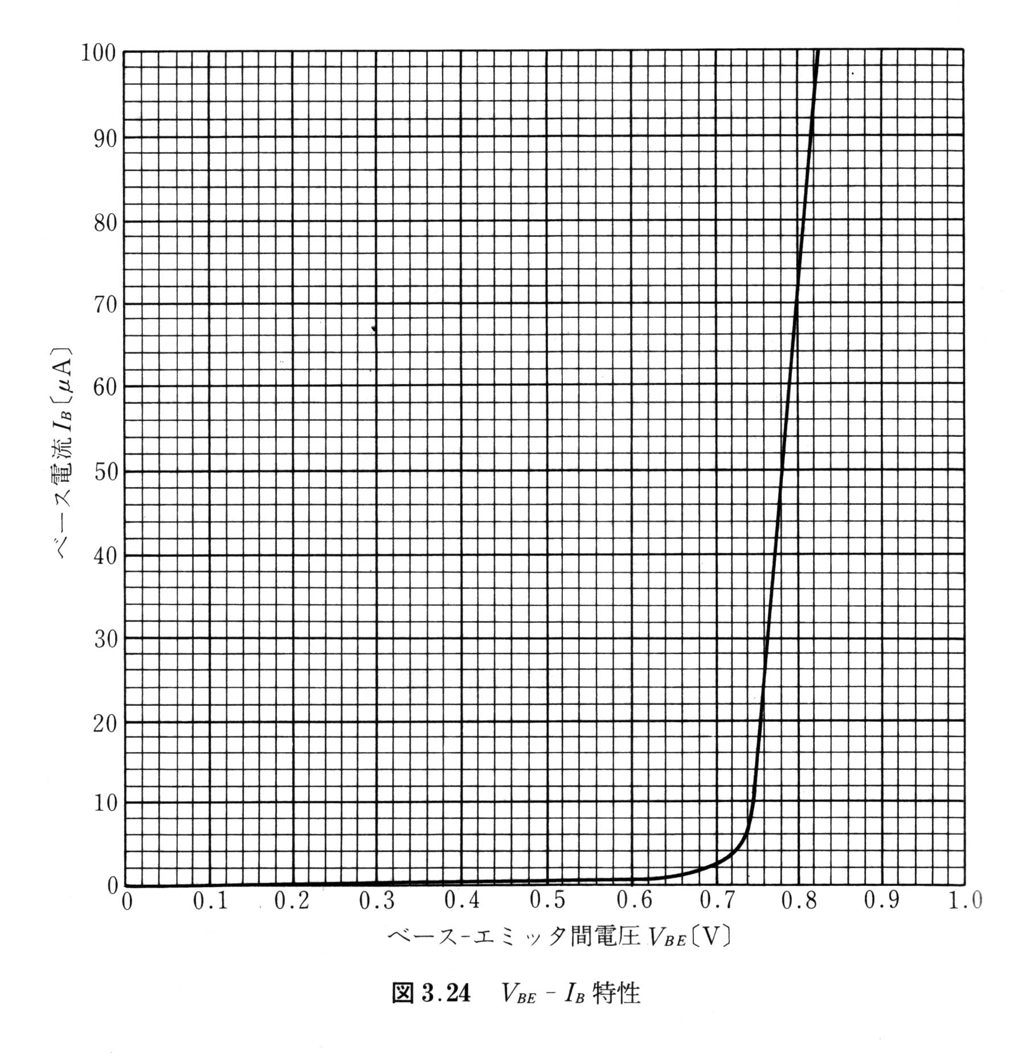  図2(b) |  |  | 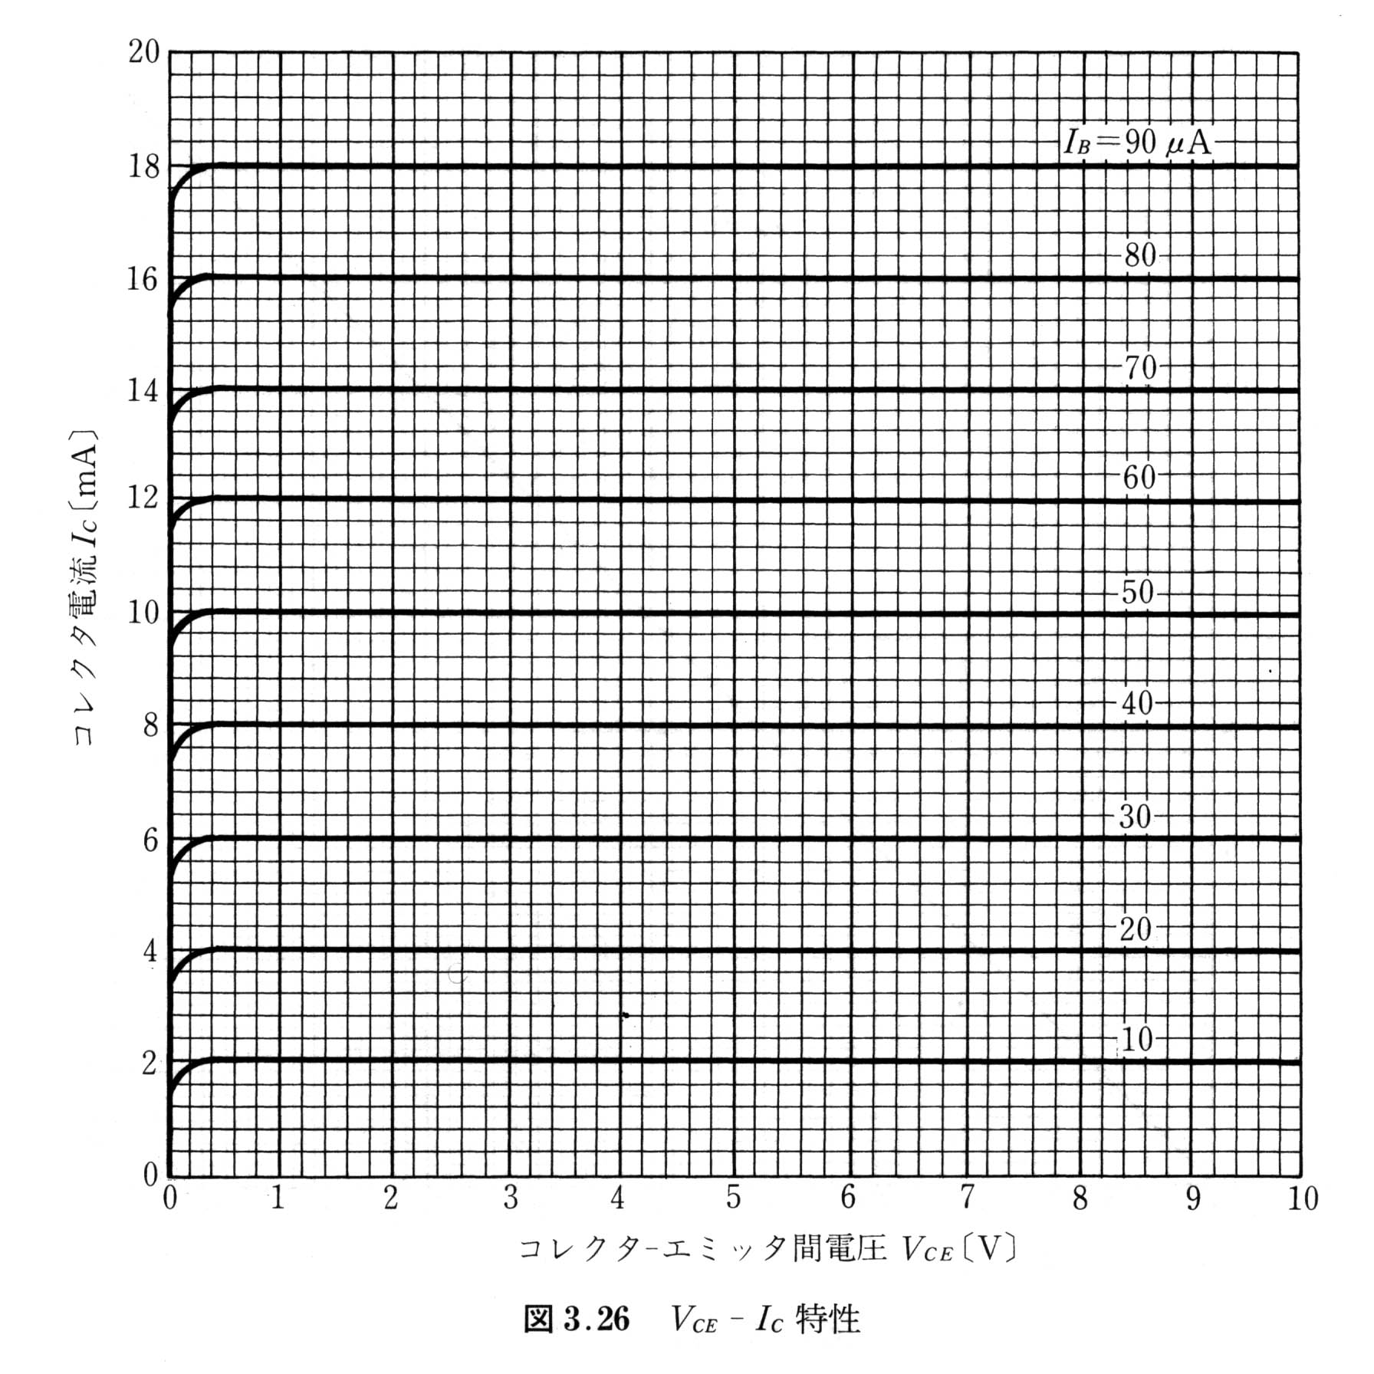  図2(c)
 | 5) 図から読みとれ(6点)  V_{BE}= I_{B}= |  |  | （必要に応じ図2(c)に左で求めたI_{B}に対する特性曲線を書き加えよ）  6) 図から読みとれ(6点)  V_{CE}= I_{C}=

エレクトロニクスII ミニテスト2003.12.12 解答用紙(2/2)
学年 学籍番号 氏名
問題3 (20点)
コレクタ電流I_{C}とコレクタ・エミッタ間電圧V_{CE}
(10点)
ブリーダ電流バイアスが温度変化に対して安定に動作する理由(10点)

問題4
電界効果トランジスタ(FET)とバイポーラトランジスタの動作原理のちがい(10点)

問題5 (20点)
1) 走査線とは何か
2) 同期信号とは何か
3) カラーテレビ放送を白黒テレビで見ることができるわけ
4) プラズマディスプレイがブラウン管より薄くできるわけ

